PERİYODİK TABLO VE MEDELEEV

ÖZET

Periyodik tablo, bilinen tüm elementlerin belli bir düzene göre sıralanmış ve incelemesini kolaylaştıran bir kavramdır. Periyodik tabloda atom numaralarına göre sıralanan, dizilişlerine göre düşey ve yatay olarak sıralanırlar. Düşey sıralar grup, yatay sıralarsa periyod adını alır. Aynı grupta bulunan elementler benzer özellikler gösterir bu elementler aynı grupta toplanır ve elementlerin benzer kimyasal özelliklere sahiptir. Tablonun alt kısımlarına doğru gidildikçe atomların büyüklüğü arttığından daha fazla türde elektron yörüngeleri ortaya çıkar. Bu nedenle de periyodların uzunluğu artar. Periyodik cetvelden önce de bu yönde çalışmalar yapılmış olmakla birlikte, icadı genellikle Rus kimyager Dimitri Mendeleev’e mal edilir. Mendeleev, tabloyu atomların artan atom ağırlıklarına göre sıralandıklarında belli özelliklerin tekrarlanıyor olmasından oluşturmuştur.

GİRİŞ

Periyodik tablodan önce 1828 ‘de Berzelius elementleri sembolize etmek için harfler kullandı. 1829’da Döbereiner bazı üçlü elementlerin benzer benzer özellikler olduğunu gösterdi. Bunlar Cl- Br-I Ca-Sr-Ba. 1864 Newladns bilinen elementlerin atom ağırlıklarına göre sıralayınca elementlerin özelliklerinin kendisinden önceki ya da sonraki sekizinci elemente benzediğini keşfetmiş. 1869 Dimitri Mendeleev yaklaşık 60 elementin için periyodik tablo geliştirdi. Dimitri Mendeleev doğada bulunan kimyasal elementlerin ayırt edici özelliklerine göre bu tablo sayesinde doğada olmayan elementler de yapay olarak üretilmesini olanak sağlamıştır. Öyle ki Mendeleev’in tabloyu ilk yaptığı tarihte altmış elementin varlığı biliniyor iken ve Mendeleev henüz bulunmamış daha otuz iki elementin varlığını öngördüğünü soyluyordu. Günümüzde bunların hepsi bulunmuş ve tam da Mendeleev’in tablosunda öngörülen yerlerini almışlardır. Böylece doğada mevcut tüm elementlerin bulunmuş olduğu iddia edilmiştir. Dimitri Mendeleev 17 kardeşin en küçüğü olan 8 Şubat 1834 Tobaslka doğdu. Babası öğretmen olan Ivan ölünce annesi Maria ona daha iyi bir öğrenim sağlamak amacıyla batıya göçtüler. St. Petersburg Üniversite’sinde kendini tanıttı ve alkol kullanmasa da votkadaki alkol-su oranı konusunda doktora tezi sunmuş votkanın bugünkü haline gelmesinde önemli bir adım atmıştır. Daha sonra 32 yaşında St. Petersburg ‘de kimya profesörü oldu. Düzenli araştırmak için elementlerin özelliklerine göre sıralayarak periyodik tabloyu elde etti. Bu periyodik tablo sayesinde büyük bilgin olarak tanındı.

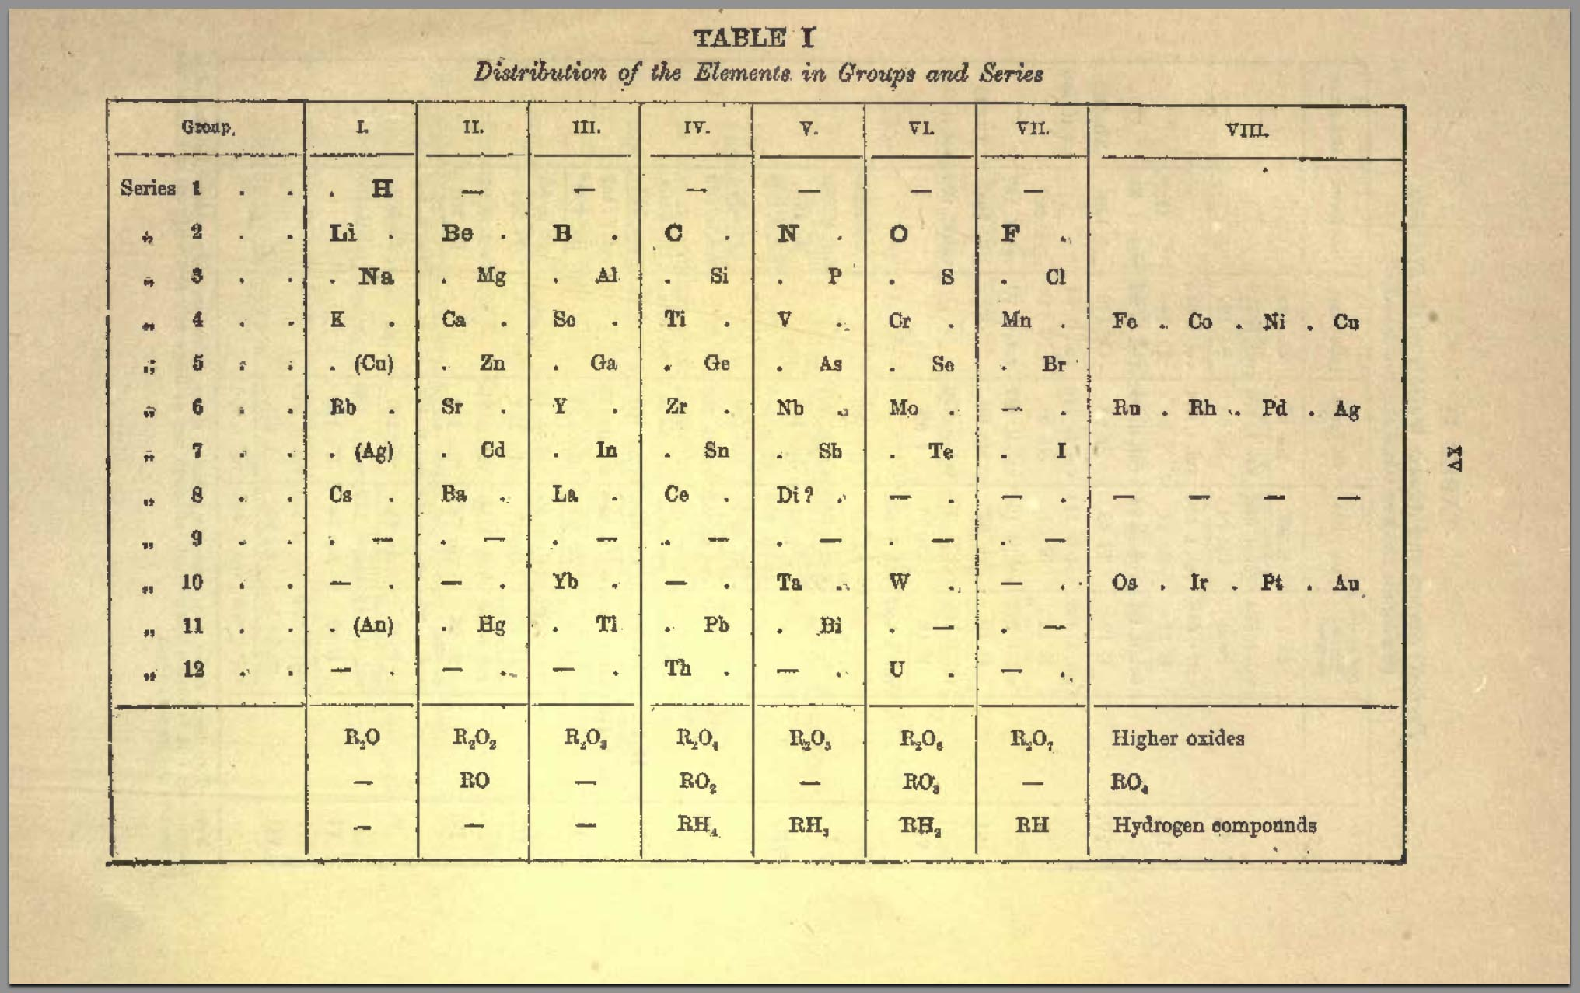
Kaynak: http://19thpsalm.org/Ch01/

Mendeleev öldükten sonra tam 60 sayısında 102 sayısına ulaştı. Mendeleev sayesinde şuan ki modern periyodik tablonun gelişmesinde fayda olmuştur. 1911’de Ernest Rutherford atom çekirdeklerini alfa parçacıklarının saçılmasını deneyiyle çekirdek yükünün belirlenebileceğini gösterdi ve gösterdiği diğer bir şey de bir çekirdeğin yükünü atom ağırlığı ile orantılı olduğudur. 1911 ‘de A. Van den Broek çalışmasıyla elementlerin atom ağırlıklarının atom üzerindeki yüke yaklaşık eşit olduğunu gösterdi. Bu yük daha sonra atom numarası olarak tanımlandı ve periyodik tablodaki elementleri yerleştirilmede kullanıldı. Henry Moseley 1913 de elementlerin X-ışınlar tayf çizgilerin dalga boylarını bakarak, atom numarası ile elementlerin dalga boylarının ilişkili olduğunu göstermiştir. Savaş çıktığını duyunca gönüllü olarak orduya katılır 8 aylık bir eğitimden sonra muhasebe subayı olarak I. Dünya Savaşı'na gider.10 Ağustos 1915'de Gelibolu'da savaşırken vurulur ve ölür. Bu çalışma sayesinde Mendeleev, ve diğerlerinin yaptığı bu çalışmalar elementlerin seçimdeki yanlışlıkları gösteriyordu. Periyodik tablodaki en son büyük değişiklik, 20. Yüzyılın orta dönemlerinde çalışmalar şuan günümüzdeki periyodik tablo oluşumda çok etkilemiştir. 1940 larda plütonyumun bulunmasıyla başlayan araştırmalar su anki 118 elementli periyodik tablo tamamlanmasıyla sürdü. Daha sonrada periyodik tablodaki lantanit serisinin altına aktinitler serisini yerleştirdi. 1951′de Seaborg çalışmaları sayesinde kimyada Nobel ödülünü kazanmasına sebep oldu. 106 nolu element seaborgiyum (Sg) olarak adlandırıldı.

Periyodik tablo elementlerin artan atom numaralarına göre düzenlemiş bir tablodur. Bu tabloda belli bir kimyasal özellikleri sahip elementler ve birbirine yakın olan elementleri bu özelliklerine göre belli grupta toplanırlar. Yatay sütun 7 tane periyod vardır. Düşey sütun 8 tane A grubu ve 8 tanede B grubu vardır. B grubu elementlerine geçiş elementleri denir. Periyodik tablodaki bazı grupları tanımlarsak ilk başta Soy Gazlar periyodik tablonun 8A grubu elementleridir. Bu gruptaki bütün elementler daha kararlı elementlerdir. Erime ve kaynama noktaları çok düşüktür diğer grupların elementlerine göre. Gruptan aşağıya inildikçe erime ve kaynama noktaları yükselir. Bu Soy Gaz atomları renksiz gaz halinde bulunurlar. Periyod boyunca en yüksek iyonlaşma enerjilerine sahiptirler ve doğada çok az bulunurlar. Alkali Metaller periyodik tabloda 1A grubu mensup elementlerdir. En yüksek temel enerji düzeylerine sahiptir ve bileşiklerde (+1)değerlik alırlar. Elektrik akımını ve ısıyı çok iyi iletirler. Doğada bileşikleri halinde bulunurlar. Tepkime verme yatkınlıkları epeyce fazladır. Toprak Alkali Metaller periyodik tabloda 2A grubunda yer alırlar ve bileşiklerinde (+2) değerlikledirler. İyonlaşma enerjileri Alkali Metallerden daha yüksektir ve su ile tepkimelerinde hidrojen gazı ortaya çıkar. Halojenler periyodik tabloda 7A grubunda yer alırlar ve bileşiklerinde (-1) ile (+7) arasındaki değerlikler alabilirler. Elektron alma isteği en fazla olan elementler bu gruptadır. Tümü renkli, zehirli ve tehlikelidir. Oda sıcaklığında katı, sıvı ve gaz halinde bulunurlar.
Periyodik tablo birden çok özelliği vardır. Bunlar iyonlaşma enerjisi, ortalama atomik yarıçapı, elektron ilgisi, metalik özelliği ve son olaraktan elektronegatifliktir.
Bir atom ya da molekülün iyonlaşma enerjisi gaz halindeki molekül ya da atomlardan minimum miktarda enerji verilerek bir elektronun uzaklaştırılmasına denir. Kopan bu elektron çekirdek tarafından en zayıf kuvvetle çekilen yani atom çekirdekten en kolay kopan elektrondur. Bir atomda kaç tane elektron bulunuyorsa, o kadar iyonlaşma enerjisi vardır. Bunlardan en küçüğü birinci iyonlaşma enerjisidir.
İkinci olan özellik ise ortalama atomik yarıçap; bir atomda en üst enerji seviyesindeki atomların atom çekirdeğine olan ortalama uzaklığına denir. Periyodik cetvelde soldan sağa doğru gittikçe atom numarası ( çekirdek yükü )arttığından en dıştaki elektron daha çok çekilir, ortalama atomik yarıçap küçülür. Gruplarda ise yukarıdan aşağıya gidildikçe temel enerji seviyesi arttığından dıştaki elektronlar daha az çekilir, ortalama atomik yarıçap artar. Ve en son özelliği elektronegatifliktir. Elektronu çekme kapasitesine denir. Elektron ilgisi arttıkça elektronegatiflik artar. Elektron ilgisi fazla olan elementler daha elektronegatiftir.

SONUÇ

Eski zamandan bu zamana kadar periyodik tablo hakkında ve elementlerin tanımlanmasındaki çalışmalar günümüzdeki elementlerin tanımasında ve nasıl kimyasal özellik göstereceğini Mendeleev ve diğer bilim adamları sayesinde öğrenmiş olduk.

KAYNAKÇALAR

http://biltek.tubitak.gov.tr/merak_ettikleriniz/index.php?kategori_id=6&soru_id=1663
http://www.chemsheets.co.uk/GCSEPeriod07.doc
http://www.wou.edu/las/physci/ch412/perhist.htm http://www.mendcomm.org/Mendeleev.aspx http://www.oxforddnb.com/public/index.html http://www.princeton.edu/~achaney/tmve/wiki100k/docs/Ionization_potential.html

http://biltek.tubitak.gov.tr/merak_ettikleriniz/index.php?kategori_id=6&soru_id=1663
http://www.chemsheets.co.uk/GCSEPeriod07.doc
http://www.wou.edu/las/physci/ch412/perhist.htm
http://www.mendcomm.org/Mendeleev.aspx
http://www.oxforddnb.com/public/index.html
http://www.princeton.edu/~achaney/tmve/wiki100k/docs/Ionization_potential.html

